Извещение об изъятии земельного участка для муниципальных нужд,
расположенного по адресу: Архангельская область, Мезенский район,
город Мезень, проспект Советский, дом 66А

Администрация муниципального образования «Мезенский муниципальный район», в соответствии со статей 56.5 Земельного кодекса Российской Федерации, сообщает о планируемом изъятии для муниципальных нужд:
- земельного участка с кадастровым номером 29:11:010125:71, адрес (местоположение): Архангельская область, Мезенский район, город Мезень, проспект Советский, дом 66А. Цель изъятия земельного участка для муниципальных нужд: в связи с признанием многоквартирного дома, расположенного по адресу: Архангельская область, Мезенский район, город Мезень, проспект Советский, дом 66А, аварийным и подлежащим сносу, согласно распоряжению администрации муниципального образования «Мезенское» от 17.12.2015 № 115. Границы зоны планируемого размещения объекта определены в схеме расположения земельного участка.
Перечень объектов недвижимого имущества расположенных на земельном участке в г. Мезени Архангельской области в доме № 66А по просп. Советскому:
- помещение (квартира) № 2, назначение: жилое помещение, кадастровый номер 29:11:010125:296, площадью 37,9 кв.м.

Схема расположения земельного участка, расположенного по адресу:
Архангельская область, Мезенский район, город Мезень,
проспект Советский, дом 66А
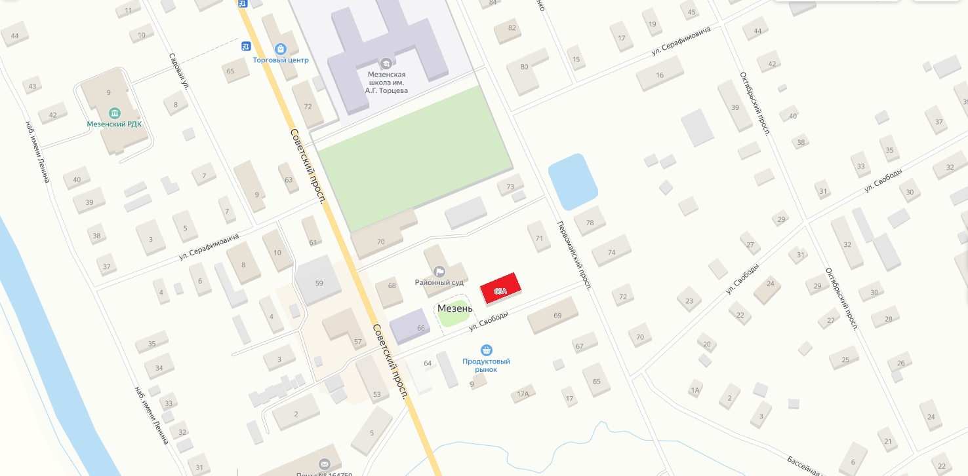

Площадь земельного участка – 826 кв.м.

Заинтересованные лица могут получить информацию о предполагаемом изъятии вышеуказанно земельных участков и расположенных на них объектов недвижимого имущества для муниципальных нужд, подать заявление об учете прав на вышеуказанные земельные участки и иные объекты недвижимого имущества, ознакомиться со схемами расположения земельных участков, подлежащих изъятию, по адресу: Архангельская область, Мезенский район, г. Мезень, просп. Советский, дом 51, каб.17 (2 этаж).
Срок ознакомления с указанными документами: в течение шестидесяти дней со дня размещения данного сообщения. Время приема граждан и юридических лиц: в рабочие дни с 9-00 до 17-00, перерыв с 13-00 до 14-00. Телефон для справок: 8 (81848) 9-14-40.
Официальный сайт в информационно-телекоммуникационной сети «Интернет», на котором размещено сообщение о планируемом изъятии земельных участков для муниципальных нужд: www.mezen.ru.
Ответственный за осуществление выявления лиц, земельные участи которых подлежат изъятию для муниципальных нужд: комитет по управлению муниципальным имуществом и земельным отношениям администрации муниципального образования «Мезенский район».

